Практическая работа № 3 «Приближенное решение тригонометрических уравнений»
Вариант № 1
Решить уравнение Х²-cosх-1,5=0
Выполняется в MS Excel
График функции:
Отобразить вид графика, обозначив точки пересечения с осью Х
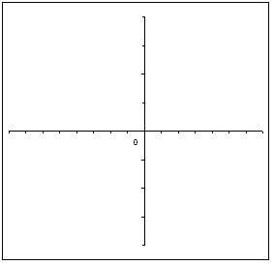
Графическое решение уравнения:
корни уравнения: Х₁≈______ Х₂≈______ Х₃≈_______
Решение уравнения с помощью метода Подбор параметров:
корни уравнения Х₁≈_________ Х₂≈_________ Х₃≈__________
Вариант № 2
Решить уравнение Sinх-1/3=0
Выполняется в MS Excel
График функции:
Отобразить вид графика, обозначив точки пересечения с осью Х
Графическое решение уравнения:
корни уравнения: Х₁≈______ Х₂≈______ Х₃≈_______
Решение уравнения с помощью метода Подбор параметров:
корни уравнения Х₁≈_________ Х₂≈_________ Х₃≈__________
Вариант № 3
Решить уравнение sinx+7cosx=0
Выполняется в MS Excel
График функции:
Отобразить вид графика, обозначив точки пересечения с осью Х
Графическое решение уравнения:
корни уравнения: Х₁≈______ Х₂≈______ Х₃≈_______
Решение уравнения с помощью метода Подбор параметров:
корни уравнения Х₁≈_________ Х₂≈_________ Х₃≈__________
Вариант № 4
Решить уравнение x²-sinx+0,1=0
Выполняется в MS Excel
График функции:
Отобразить вид графика, обозначив точки пересечения с осью Х
Графическое решение уравнения:
корни уравнения: Х₁≈______ Х₂≈______ Х₃≈_______
Решение уравнения с помощью метода Подбор параметров:
корни уравнения Х₁≈_________ Х₂≈_________ Х₃≈__________

